Proyecto 1: Sistema de administración académica y navegación de contenidos educativos.
Oct 13, 2026.
Patrick Zúñiga Arroyo - 2025104944

1. Introducción
Este proyecto es un sistema de consola en C++ que administra estudiantes y cursos, y permite navegar el contenido educativo de cada curso. Cada curso es un árbol de cursos, unidades, temas, recursos y actividades. Cada estudiante tiene un historial de páginas visitadas, recursos completados y actividades inscritas, con opción de retroceder y deshacer. También hay una cola de solicitudes con prioridad, un índice de estudiantes por carné (árbol balanceado), once reportes y persistencia en archivos de texto.
Alcance. Todo lo que pide el enunciado está implementado y probado. También se hicieron tres extras: el balanceo del índice (árbol AVL), la ruta entre dos nodos del árbol genérico y las estadísticas de uso de recursos (sección 10).
Compilar y ejecutar (Windows, MinGW g++ 6.3). El compilador usa C++14:
g++ -std=c++14 -Wall -Wextra -g main.cpp Utils.cpp Estudiante.cpp HistorialAcademico.cpp GestorEstudiantes.cpp ArbolGenerico.cpp GestorCursos.cpp GestorNavegacion.cpp GestorSolicitudes.cpp Reportes.cpp Persistencia.cpp Menus.cpp MenuNavegacion.cpp MenuSolicitudes.cpp MenuIndiceReportes.cpp -o proyecto.exe
También se puede usar compilar.bat y luego .\proyecto.exe.

2. Arquitectura modular
Cada módulo tiene un .h (qué ofrece) y un .cpp (cómo lo hace). Las plantillas (ABB) viven solo en el .h.
Archivo | Funcionalidad
Utils | Lectura y validación de entradas, manejo de texto (namespace Utils).
Estudiante | Datos del estudiante (carné, nombre, correo) y su historial.
HistorialAcademico | Pila de páginas, pila de acciones, completados e inscripciones.
ABB.h | Árbol binario de búsqueda genérico y balanceado (AVL), como plantilla.
GestorEstudiantes | Lista de estudiantes y índice ABB por carné.
ArbolGenerico | Árbol de contenido de un curso (NodoCurso con lista de hijos), con numeración y ruta entre nodos.
GestorCursos | Lista de cursos y búsqueda de nodos por id.
GestorNavegacion | Visitar, retroceder, completar, inscribirse y deshacer.
GestorSolicitudes | Tres colas de solicitudes, modo prioridad o llegada.
Reportes | Los once reportes, escritos a pantalla o a archivo.
Persistencia | Guardar y cargar en cuatro archivos de texto.
Menus, MenuNavegacion, MenuSolicitudes, MenuIndiceReportes | Interfaz de consola de cada área.
main | Arranque, menú principal, guardar al salir.
La regla es que los módulos de datos no imprimen ni leen del teclado; eso solo lo hacen los menús y los reportes.

3. Estructuras de datos por módulo y justificación
Lista (std::list<Estudiante>). Guarda a los estudiantes. Se eligió lista porque insertar y borrar no mueve los demás elementos, y las direcciones de los estudiantes no cambian, lo que permite que el índice los apunte sin riesgo.
Árbol binario de búsqueda balanceado (ABB<long long, Estudiante*>). Índice por carné. Cada nodo guarda su altura y, después de insertar o eliminar, se compara la altura de sus dos lados; si la diferencia es mayor que 1 se hace una rotación (simple o doble) que lo reacomoda. Así el árbol nunca se vuelve una lista, aunque los carnés se ingresen en orden, y buscar un carné cuesta O(log n) siempre, contra O(n) de recorrer la lista. Se implementó con plantilla, inserción, búsqueda, eliminación (tres casos), mínimo, máximo, altura y los recorridos inorden, preorden y postorden. Al eliminar un estudiante se borra primero del índice y luego de la lista.
Pila (std::stack). El historial de cada estudiante usa dos: páginas visitadas (retroceder saca la última) y acciones realizadas (deshacer saca la última). Ambas son LIFO (“Last In, First Out”) por naturaleza: lo último que se hizo es lo primero que se revierte.
Cola (std::queue). Las solicitudes se atienden en orden de llegada (FIFO, “First In, First Out”). Hay tres colas, una por nivel de prioridad: alta (reporte de error), media (habilitación de recurso) y baja (revisión de tarea y consulta académica). En modo prioridad se atiende la primera cola con elementos; en modo llegada se atiende la de menor número de solicitud entre los frentes.
Árbol genérico (NodoCurso, hijos en std::list<NodoCurso*>). Un curso tiene unidades, temas, recursos y actividades con cantidad de hijos variable, por lo que un árbol con lista de hijos es lo natural. Cada nodo guarda su padre, un id único y un contador de visitas. Se calculan nivel, altura, hojas y ruta desde la raíz.

4. Integración entre módulos
Las estructuras no trabajan aisladas. Un solo flujo las usa casi todas:
- Registro. GestorEstudiantes guarda el estudiante en la lista y su puntero en el ABB.
- Contenido. GestorCursos mantiene la lista de cursos; cada curso es un ArbolGenerico.
- Navegación. GestorNavegacion recibe el carné (se busca en el ABB) y el nodo (se busca en el árbol). Al visitar apila la página en el historial, sube el contador de visitas del nodo y apila la acción. Deshacer saca esa acción y la revierte.
- Solicitudes. GestorSolicitudes valida que existan el estudiante (ABB) y el nodo (árbol) antes de encolar.
- Reportes y persistencia. Recorren todas las estructuras y escriben a pantalla o archivo.
Ejemplo concreto: el estudiante 2024001 visita "PDF de teoría" (pila de páginas + contador del nodo), lo marca completado (lista + pila de acciones), reporta un error en ese recurso (cola de prioridad alta) y deshace el completado (sale de la pila de acciones). Todo en un mismo escenario con datos coherentes entre estructuras.
Menus --> GestorNavegacion --> GestorEstudiantes (lista + ABB) --> Estudiante --> HistorialAcademico (pilas)
| |
| +-----------> GestorCursos --> ArbolGenerico --> NodoCurso
+--> GestorSolicitudes (3 colas) --usa--> GestorEstudiantes y GestorCursos
+--> Reportes / Persistencia --leen--> todos los gestores
Si se elimina un nodo del árbol, el historial y las solicitudes que lo mencionaban siguen existiendo y los reportes muestran "[nodo eliminado]" en vez de fallar.

5. Análisis de complejidad
n = estudiantes, h = altura del ABB, m = nodos del curso, k = hijos de un nodo, p = elementos de una pila o cola. Como el ABB se balancea solo, h es siempre cercana a log n, incluso con carnés ingresados en orden.
Operación | Estructura | Promedio | Peor caso
Buscar por carné | ABB | O(log n) | O(log n)
Insertar / eliminar en el índice | ABB | O(log n) | O(log n)
Buscar por nombre o correo | Lista | O(n) | O(n)
Registrar estudiante (revisa carné y correo repetidos) | Lista + ABB | O(n) | O(n)
Recorrido inorden / pre / post | ABB | O(n) | O(n)
Mínimo / máximo | ABB | O(log n) | O(log n)
Buscar nodo por id | Árbol genérico | O(m) | O(m)
Agregar hijo (sin contar la búsqueda del padre) | Lista de hijos | O(1) | O(1)
Eliminar hoja | Árbol genérico | O(k) | O(k)
Altura / contar nodos / hojas | Árbol genérico | O(m) | O(m)
Ruta de la raíz a un nodo | Árbol genérico | O(nivel) | O(m)
Ruta entre dos nodos | Árbol genérico | O(nivel) | O(m)
Estadísticas de uso (más visitados) | Árbol genérico + lista | O(m log m + n) | O(m log m + n)
Visitar página, retroceder, deshacer | Pilas | O(1) | O(1)
Insertar solicitud | Cola | O(1) | O(1)
Atender siguiente | 3 colas | O(1) | O(1)
Ver todas las pendientes | Copias de colas | O(p) | O(p)
Guardar / cargar archivos | Todas | O(total) | O(total)

6. Persistencia
Los datos se guardan en cuatro archivos de texto con | como separador, en la carpeta del programa:
Archivo | Formato de cada línea
datos_estudiantes.txt | carne|nombre|correo
datos_cursos.txt | id|idPadre|tipo|nombre|visitas
datos_historiales.txt | P|carne|id (página), A|carne|tipo|id (acción), C|carne|id (completado), I|carne|id (inscripción)
datos_solicitudes.txt | config|modo|proximo|atendidas, luego numero|carne|idNodo|tipo|descripcion
“Carga todo o nada”: Primero se lee todo hacia gestores temporales. Solo si no hubo ningún error (línea mal formada, carné repetido, nodo inexistente) se reemplazan los datos reales. Así un archivo dañado nunca deja el sistema a medias.
Detalles: Los textos con | se guardan cambiando ese carácter por /. Se ignora el \r de los archivos con saltos de línea de Windows. Las pilas se guardan de la base a la cima para recuperar el mismo orden. El menú principal ofrece guardar (7), cargar (8) y al salir pregunta si guardar.

7. Validaciones, memoria y buenas prácticas
Validaciones de entrada: Los números se leen como texto y se convierten, así que letras o vacío no interrumpen el programa. El correo debe terminar en @estudiantec.cr. El carné y el correo no se pueden repetir. Una solicitud exige estudiante y nodo existentes y descripción no vacía. Eliminar un nodo solo se permite si es hoja, y las acciones peligrosas piden confirmación.
Memoria: Los nodos del árbol se crean con new y se liberan en postorden (primero los hijos). Los destructores de ArbolGenerico y ABB liberan todo. Las clases con punteros tienen el constructor de copia borrado para evitar copias que liberen dos veces.
Buenas prácticas:
- Un módulo por responsabilidad, con .h y .cpp separados.
- const en los métodos que solo consultan.
- enum class para los tipos de nodo y de solicitud.
- Sin std::to_string ni nada fuera de C++14, para compilar con MinGW 6.3.
- Comentarios cortos que explican el porqué.
- Los módulos de datos no imprimen: devuelven valores o escriben a un std::ostream.

8. Dificultades encontradas
- Dos dueños para un estudiante. La lista y el ABB apuntan al mismo objeto. Hubo que fijar un orden claro: la lista es dueña y el ABB es índice, por eso se elimina primero del índice. Cambiar el carné obliga a reindexar.
- Numeración del árbol. El id global único no sirve para que el usuario se ubique. Se agregó una numeración por posición (1, 1.1, 1.1.1) calculada al mostrar, y el id interno se conserva para historial, solicitudes y archivos.
- Cargar sin dañar datos. Un archivo a medias dejaba el sistema inconsistente. Se resolvió cargando primero a gestores temporales y reemplazando solo si todo salió bien.
- Compilador antiguo. MinGW 6.3 no tiene std::to_string ni C++17; se reemplazó por ostringstream y se mantuvo todo en C++14.
- Const y recorridos. Para mostrar mínimo y máximo en reportes se hicieron versiones const en el ABB en vez de quitar el const.
- Caracteres especiales. El separador | dentro de un nombre rompía la carga; se reemplaza por /. Los saltos de línea de Windows (\r) también se limpian.
- Tildes en consola. Se activó con SetConsoleOutputCP para ver bien los acentos.
- Balanceo del ABB. Rotar bien exige actualizar las alturas de abajo hacia arriba y rebalancear también al eliminar, no solo al insertar. Se resolvió con una función balancear que se llama al volver de cada llamada recursiva, y se probó con las cuatro rotaciones y un método que verifica el balance de todo el árbol.

9. Limitaciones conocidas y mejoras futuras
- Las estadísticas de uso cuentan las visitas totales de cada nodo; no guardan la fecha ni qué estudiante hizo cada visita. Mejora: registrar un historial de visitas con fecha.
- Buscar por nombre o correo recorre toda la lista. Mejora: índices adicionales.
- Solo se eliminan nodos hoja. Mejora: eliminar un subárbol completo con confirmación.
- Los archivos de texto no están cifrados ni tienen control de versiones. Mejora: formato con versión o base de datos.
- La interfaz es solo de consola. Mejora: interfaz gráfica.
- El historial y las solicitudes de un nodo eliminado se conservan pero apuntan a un nodo que ya no existe (se muestra como "[nodo eliminado]").

10. Facilidades extra implementadas
- Persistencia completa en cuatro archivos con carga “todo o nada”.
- Exportar los reportes a reportes.txt (opción 12 del menú de reportes).
- Numeración jerárquica del árbol (1, 1.1, 1.1.1) para elegir nodos más sencillo.
- Modo de atención de solicitudes por prioridad o por llegada, intercambiable en ejecución.
- Curso de ejemplo cargable con un clic para demostraciones.
- Dibujo del árbol ABB de lado, para ver su forma.
- Pruebas automáticas por módulo (ver sección 12).
- Balanceo AVL del índice de estudiantes: el ABB se reacomoda solo con rotaciones al insertar y eliminar.
- Ruta entre dos nodos del árbol genérico (menú 2, opción 11): sube hasta el ancestro común y baja hasta el destino.
- Estadísticas de uso de recursos (reporte 11): contenidos más visitados y actividad de cada estudiante.

11. Manual de usuario breve
Al ejecutar proyecto.exe aparece el menú principal. Se elige con el número y ENTER; 0 siempre vuelve o cancela.
Opción | Para qué sirve
1. Estudiantes | Registrar, cambiar nombre, correo o carné, eliminar, buscar y listar.
2. Cursos | Crear curso, agregar o eliminar nodos, ver el árbol, ver todos los cursos, buscar nodo, información de un nodo, altura y cantidad de nodos, mostrar nodos hoja, curso de ejemplo y ruta entre dos nodos.
3. Navegación | Visitar páginas, ver historial, retroceder, completar recurso, inscribirse en actividad, deshacer, ver progreso.
4. Solicitudes | Crear solicitud, atender la siguiente, ver el frente, ver todas, contar, cambiar modo de atención.
5. Índice ABB | Buscar por carné, recorridos, menor y mayor, altura y forma del árbol balanceado.
6. Reportes | Los 11 reportes (el 11 son las estadísticas de uso) y la opción 12 para exportarlos a reportes.txt.
7 / 8 | Guardar / cargar datos.
9. Salir | Salir (pregunta si guardar).
Flujo recomendado para probar:
- Menú 1: registrar dos o tres estudiantes (el correo termina en @estudiantec.cr).
- Menú 2, opción 10: cargar el curso de ejemplo y ver el árbol con la opción 4.
- Menú 2, opción 11: probar la ruta entre dos nodos (por ejemplo de 1.1.1 a 2.1).
- Menú 3: visitar un nodo escribiendo su número (por ejemplo 1.1.2), completar un recurso y probar retroceder y deshacer.
- Menú 4: crear solicitudes de distinto tipo y atenderlas en modo prioridad y en modo llegada.
- Menú 6: ver los reportes (el 11 son las estadísticas de uso) y exportarlos con la opción 12.
- Opción 7 y salir; al volver a abrir, la opción 8 recupera todo.
Al elegir un nodo se escribe su número completo (1.1.2), c para el curso raíz y 0 para cancelar.

12. Casos de prueba
Pruebas automáticas. Cada módulo tiene su programa de prueba con su propio main y un .bat para correrlo (por ejemplo probar_abb.bat). Total: 426 comprobaciones, todas pasan.
Programa | Qué verifica | Comprobaciones
pruebaABB | Insertar, buscar, eliminar (3 casos), recorridos, mínimo, máximo, altura y balanceo AVL (4 rotaciones) | 65
pruebaEstudiantes | Registro, duplicados, cambios, eliminación, índice | 82
pruebaCursos | Árbol genérico, numeración, ruta, ruta entre nodos, hojas, altura, eliminar | 154
pruebaNavegacion | Visitar, retroceder, completar, inscribir, deshacer | 41
pruebaSolicitudes | Colas, prioridad, llegada, validaciones | 26
pruebaReportes | Los 11 reportes y la exportación | 22
pruebaPersistencia | Guardar, cargar, archivos dañados, caracteres especiales | 36

Caso manual. La columna Resultado contiene capturas de pantalla con los resultados del comando.
Caso | Pasos | Resultado esperado | Resultado
CP-01 | Registrar estudiante con correo válido | Aparece en la lista y en el índice | 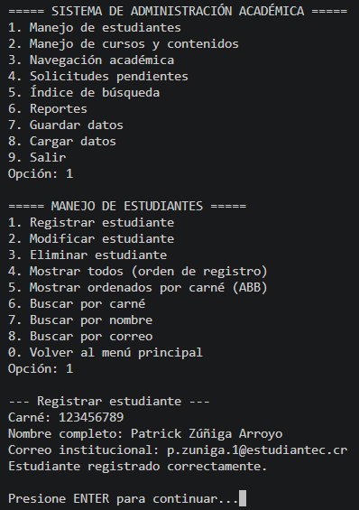
CP-02 | Registrar con correo sin @estudiantec.cr | Se rechaza con mensaje | 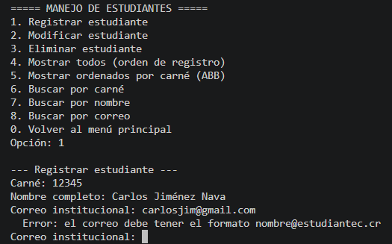
CP-03 | Registrar un carné repetido | Se rechaza con mensaje | 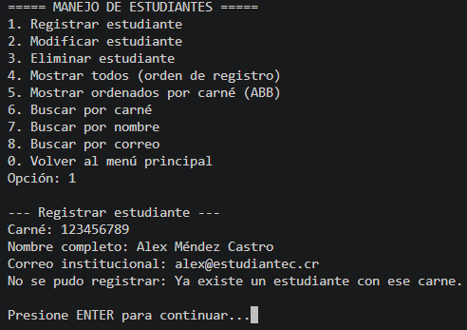
CP-04 | Crear curso y agregar la primera unidad | Se agrega directo al curso | 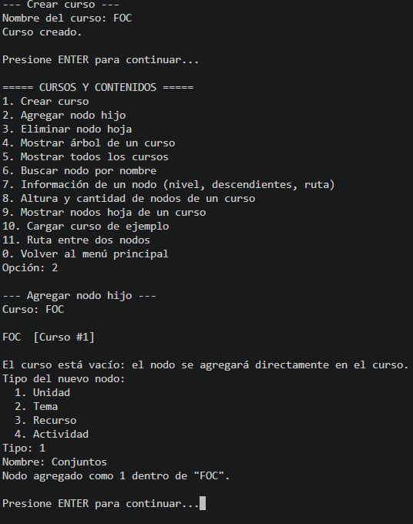
CP-05 | Cargar el curso de ejemplo y mostrar el árbol | Numeración 1, 1.1, 1.1.1 | 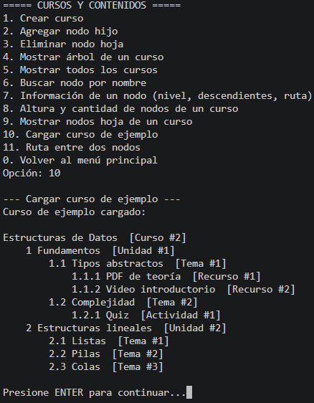
CP-06 | Eliminar un nodo que tiene hijos | Se rechaza; solo se eliminan hojas | 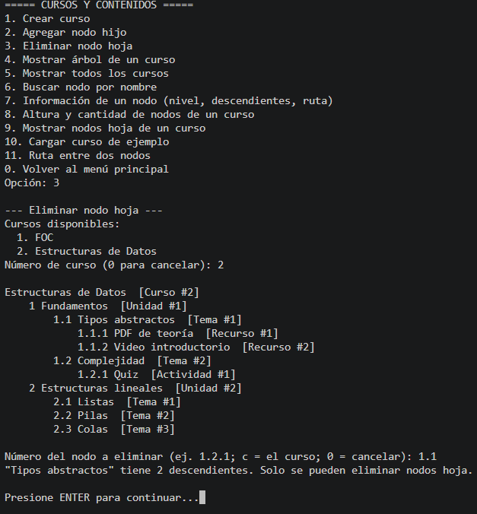
CP-07 | Visitar tres páginas y retroceder | Vuelve a la página anterior | 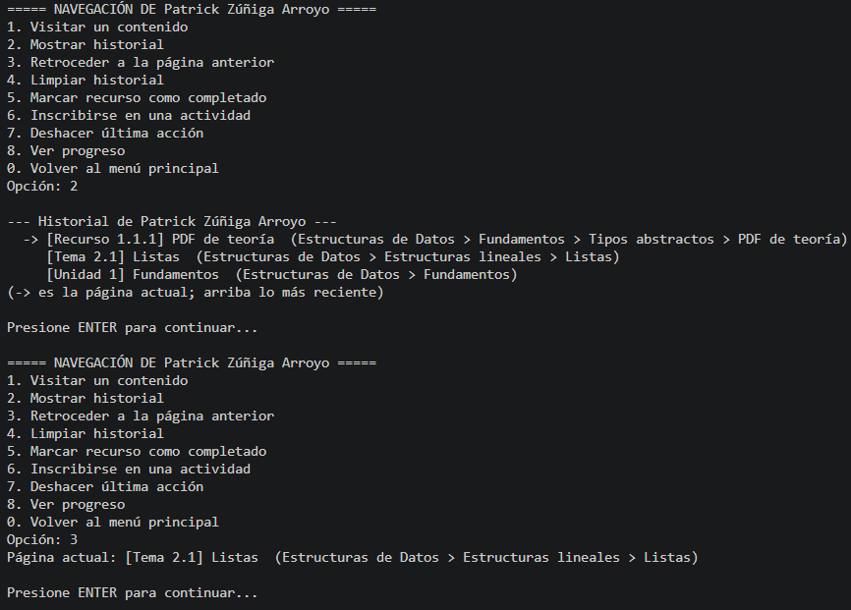
CP-08 | Retroceder con una sola página | Mensaje de que no hay a dónde volver | 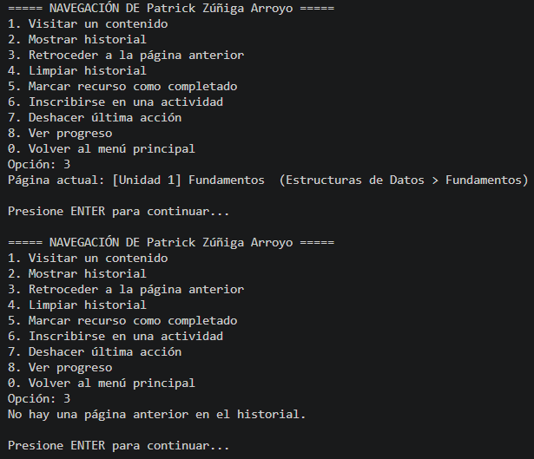
CP-09 | Completar un recurso y deshacer | Deja de estar completado | 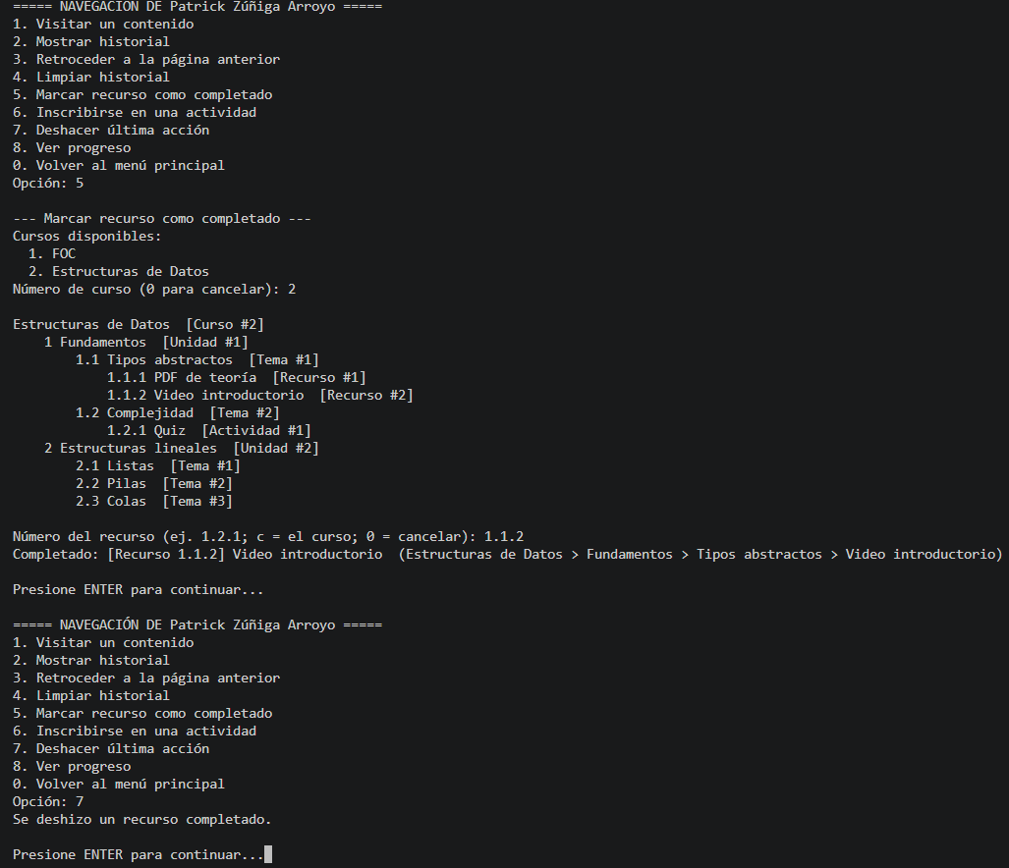
CP-10 | Inscribirse en una actividad | Queda inscrito | 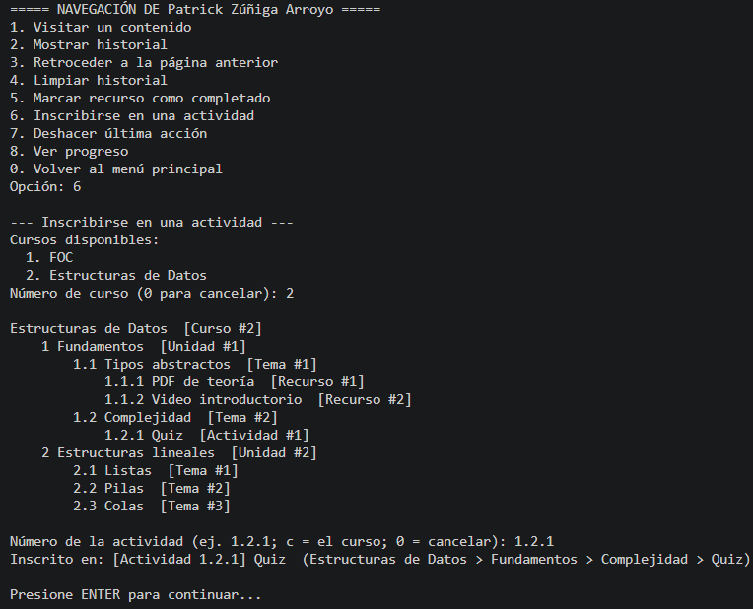
CP-11 | Crear solicitudes de error y atender en modo prioridad. | Sale primero el reporte de error y luego un resumen de la solicitud | 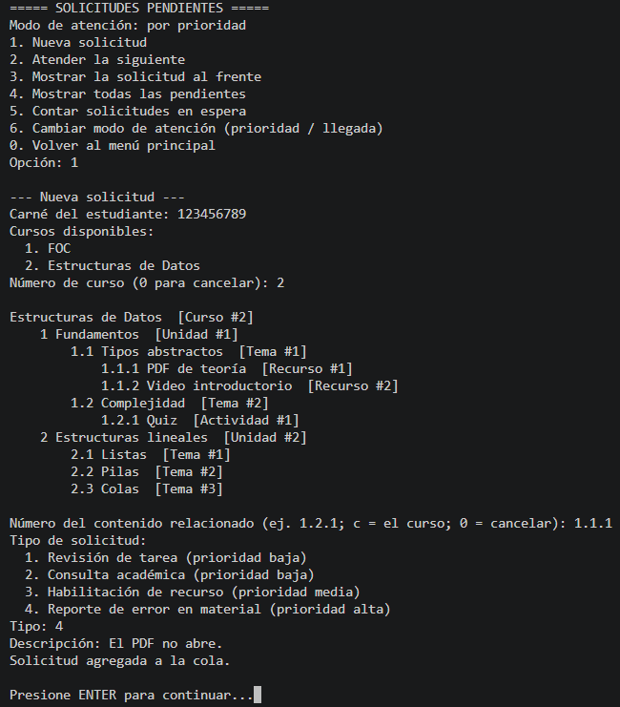  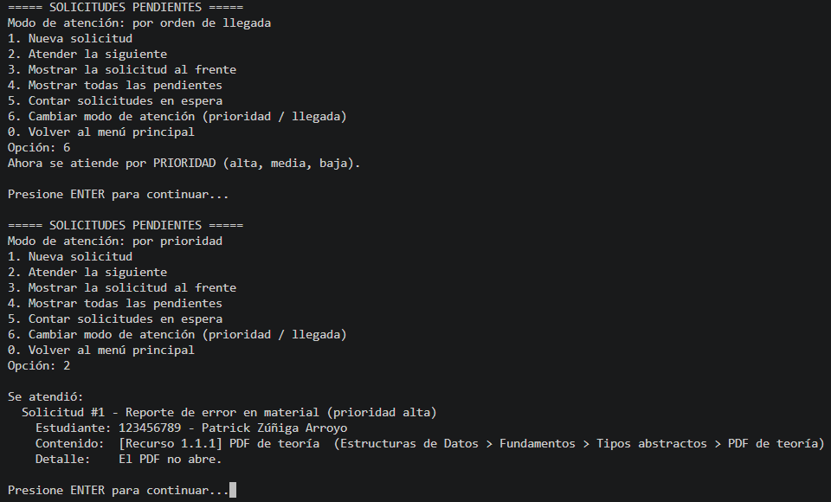
CP-12 | Cambiar a modo llegada y atender | Sale la de menor número | 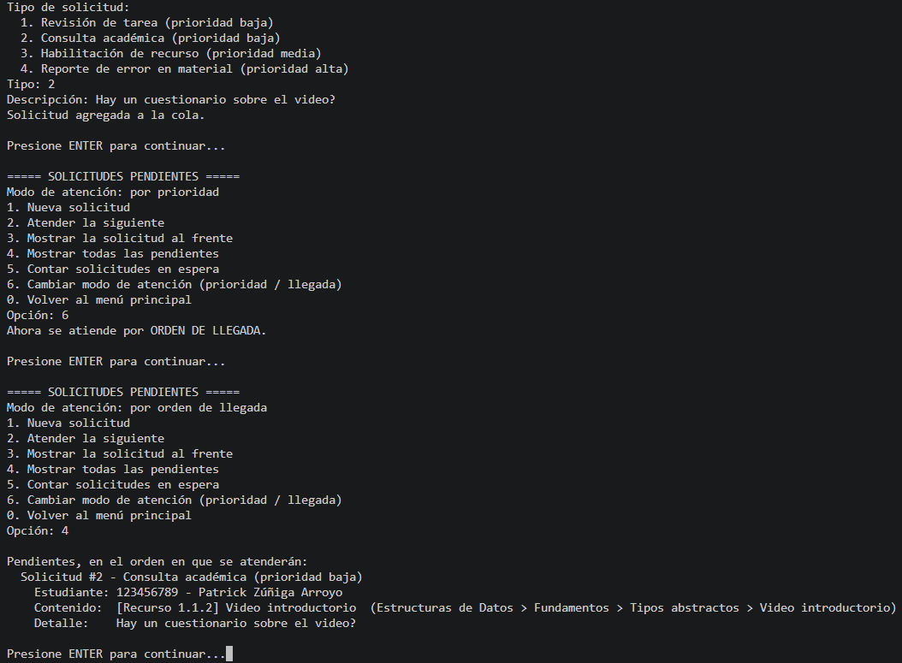
CP-13 | Solicitud con estudiante inexistente | Se rechaza | 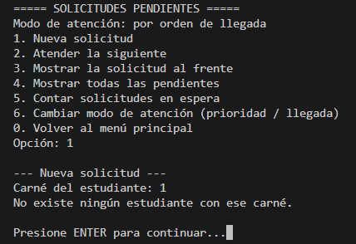
CP-14 | Buscar por carné y mostrar recorridos del índice | Inorden sale ordenado por carné | 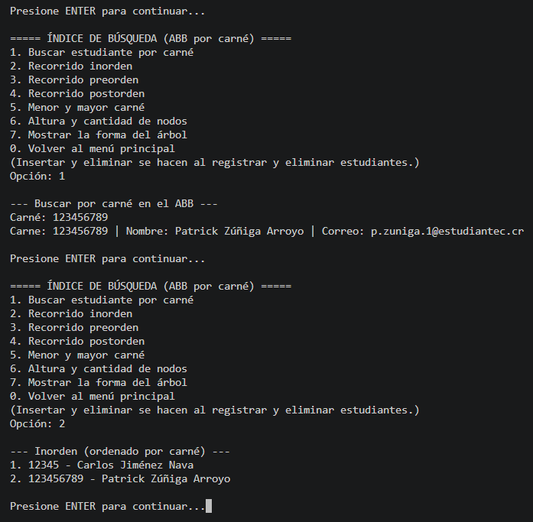
CP-15 | Exportar reportes | Se crea reportes.txt con los 11 reportes | 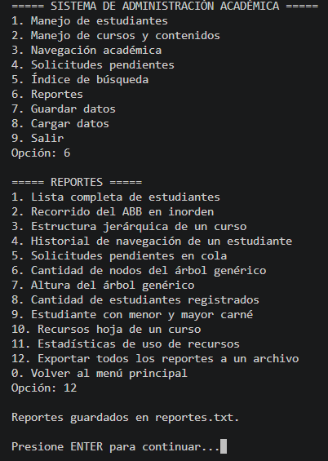
CP-16 | Guardar, cerrar, abrir y cargar | Los datos vuelven iguales | 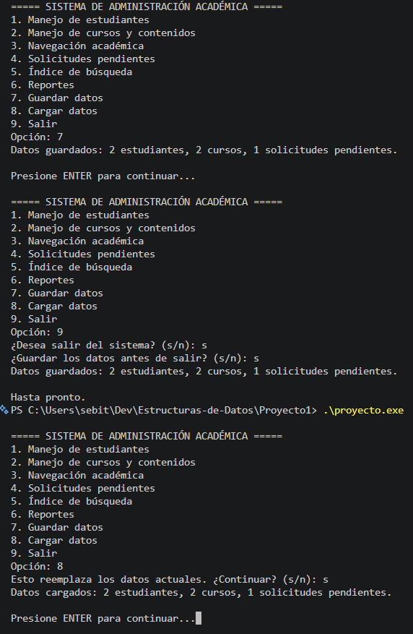
CP-17 | Alterar un archivo datos_*.txt y cargar | Se rechaza y los datos actuales quedan intactos | 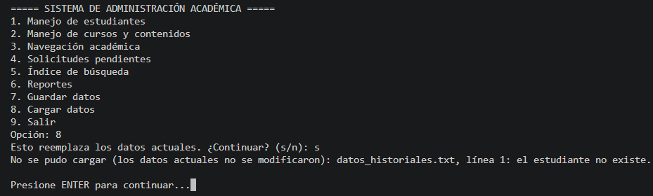
CP-18 | Registrar tres estudiantes con carnés crecientes (2024001, 2024002, 2024003) y ver la forma del árbol (menú 5, opción 7) | Queda balanceado: raíz 2024002 y altura 2 (sin balanceo sería una línea de altura 3) | 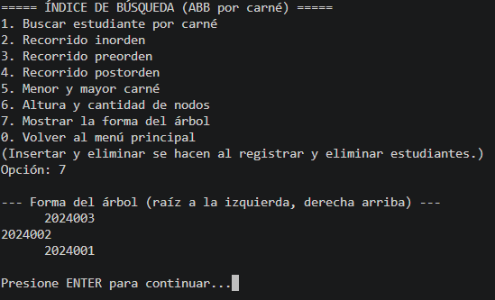
CP-19 | Con el curso de ejemplo, menú 2, opción 11: ruta de 1.1.1 a 2.1 | Sube hasta el curso y baja: 6 nodos y 5 pasos | 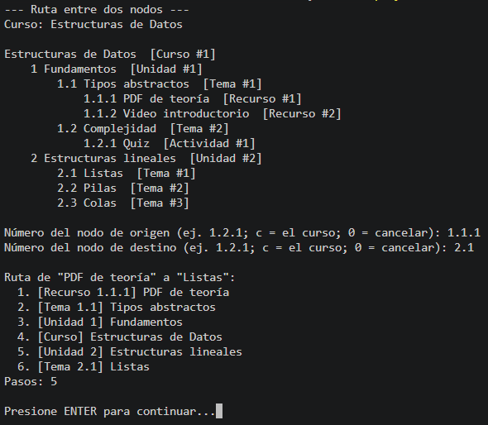
CP-20 | Visitar dos veces el mismo recurso y abrir el reporte 11 | El recurso aparece primero con 2 visitas y cada estudiante con su actividad | 